Zu BASS [10-11 Nr. 1](https://bass.schul-welt.de/6339.htm#menuheader)

Zwanzigste Verordnung zur Änderung   
der Verordnung über die Bildung von   
regierungsbezirksübergreifenden  
Schuleinzugsbereichen für Bezirksfachklassen  
des Bildungsgangs Berufsschule an Berufskollegs

Vom 14. Mai 2024

Auf Grund des [§ 84 Absatz 3 des Schulgesetzes NRW](https://bass.schul-welt.de/6043.htm#1-1p84) vom 15. Februar 2005 (GV. NRW. S. 102), der zuletzt durch Gesetz vom 21. Dezember 2010 (GV. NRW. S. 691) geändert worden ist, verordnet das Ministerium für Schule und Bildung:

Artikel 1

In der Verordnung über die Bildung von regierungsbezirksübergreifenden Schuleinzugsbereichen für Bezirksfachklassen des Bildungsgangs Berufsschule an Berufskollegs vom 14. Juli 2005 (GV. NRW. S. 677), die zuletzt durch Verordnung vom 16. Mai 2023 (GV. NRW. S. 328) geändert worden ist, erhält die Anlage die aus dem Anhang zu dieser Verordnung ersichtliche Fassung.

Artikel 2

Diese Verordnung tritt am 1. August 2024 in Kraft.

|  |
| --- |
| Nachfolgend finden Sie die Anlage zum Runderlass: |

Anlage 1 - Seite 1

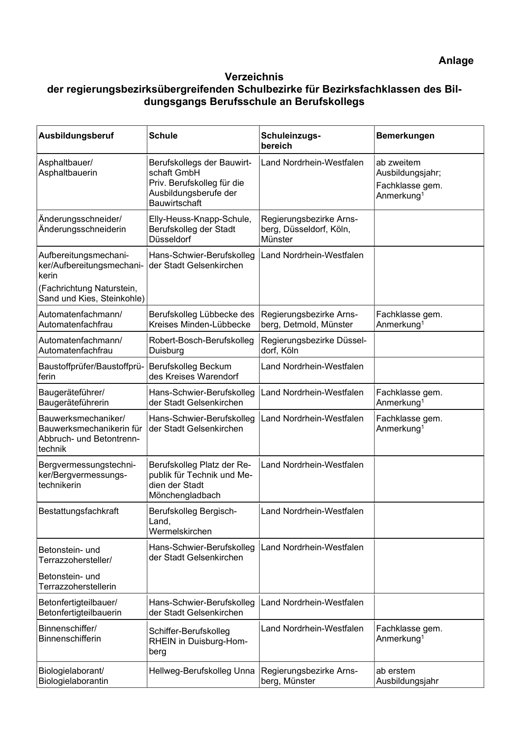

Anlage 1 - Seite 2

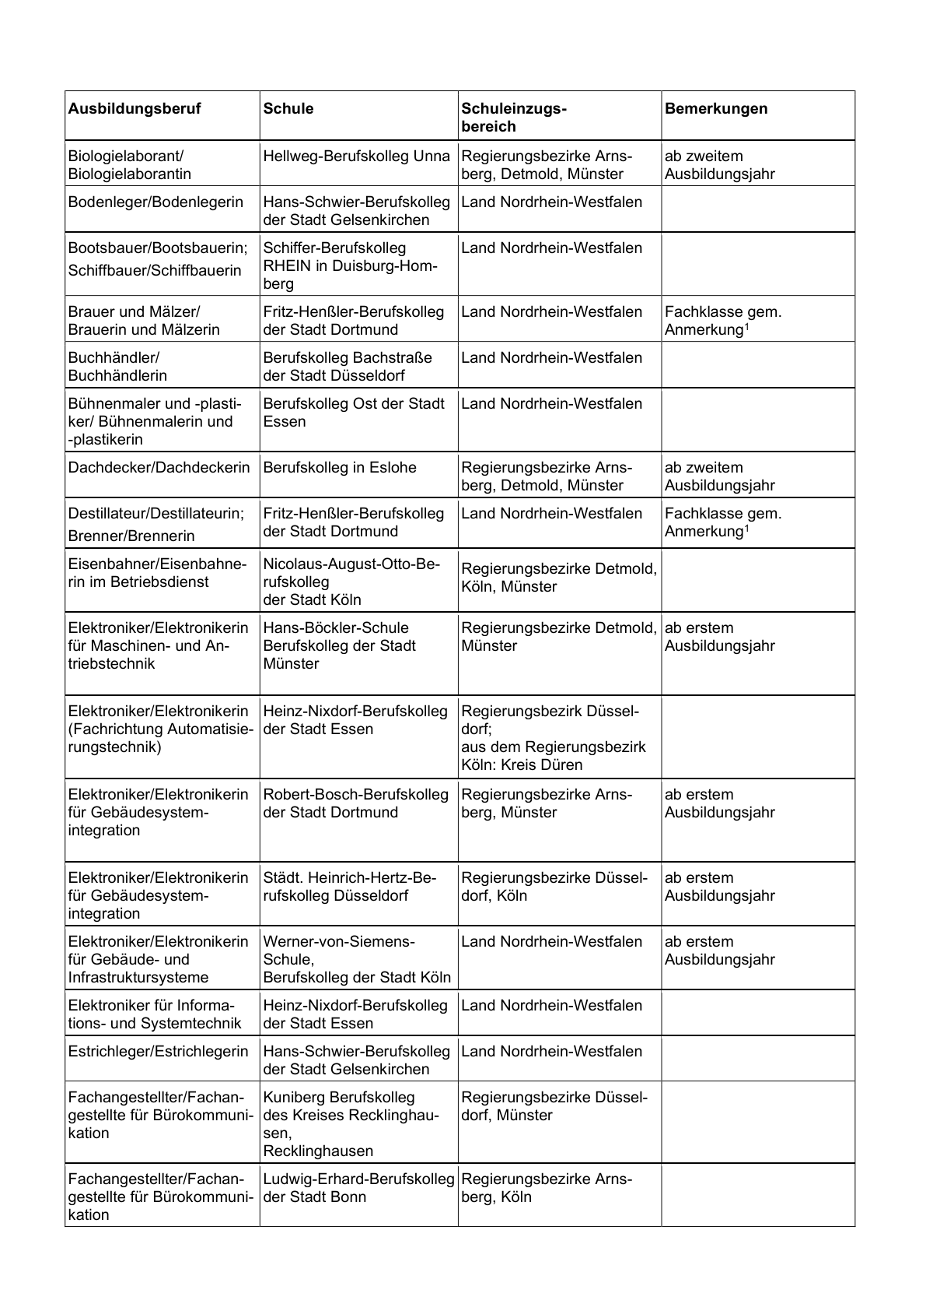

Anlage 1 - Seite 3

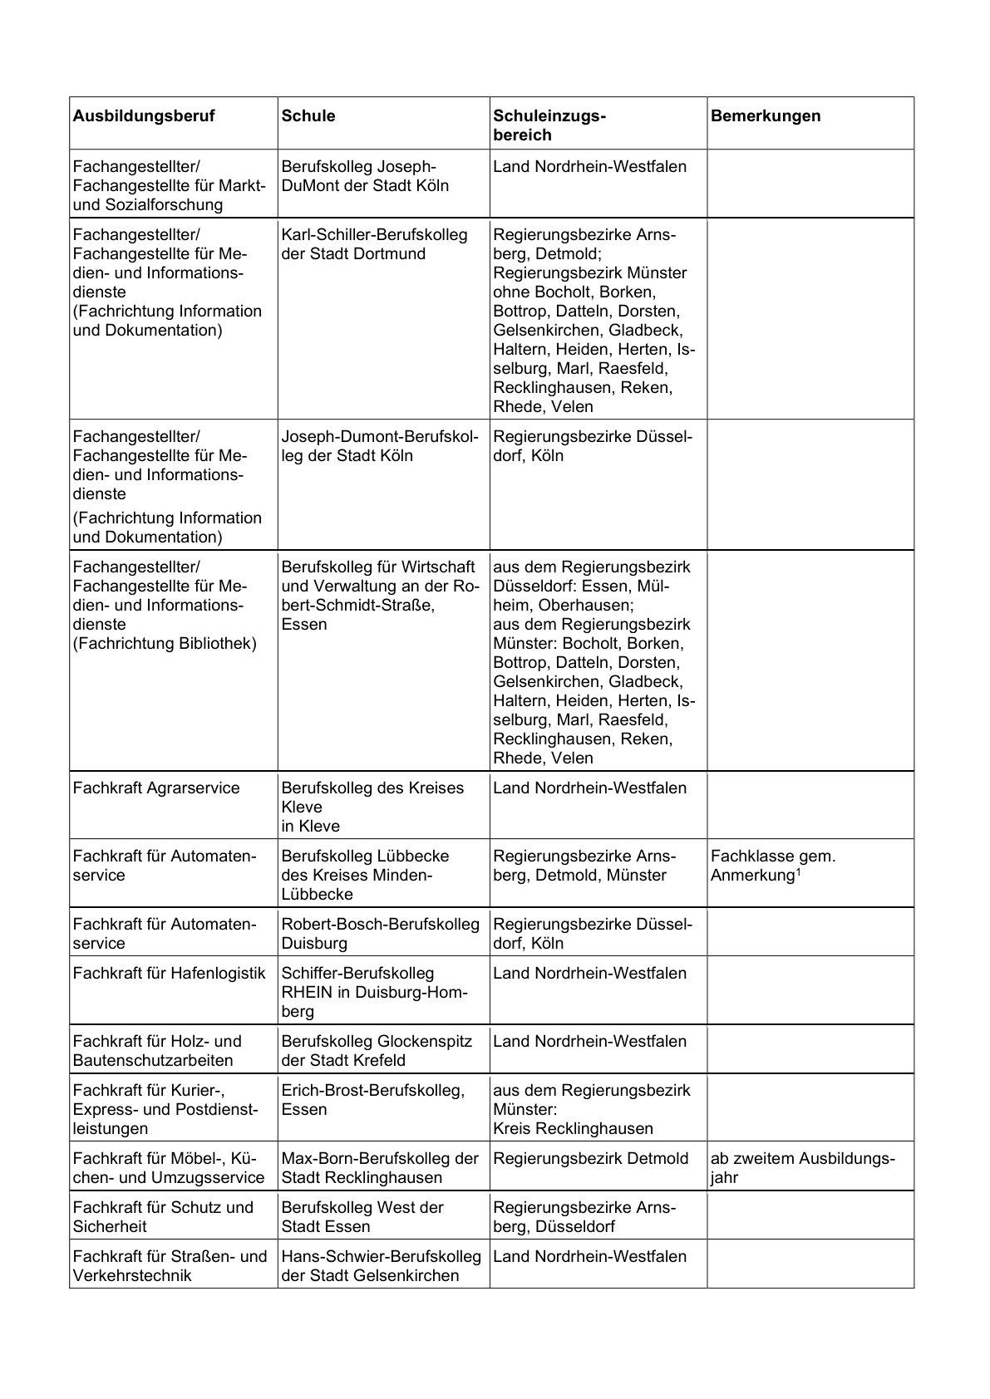

Anlage 1 - Seite 4

Anlage 1-Seite 5

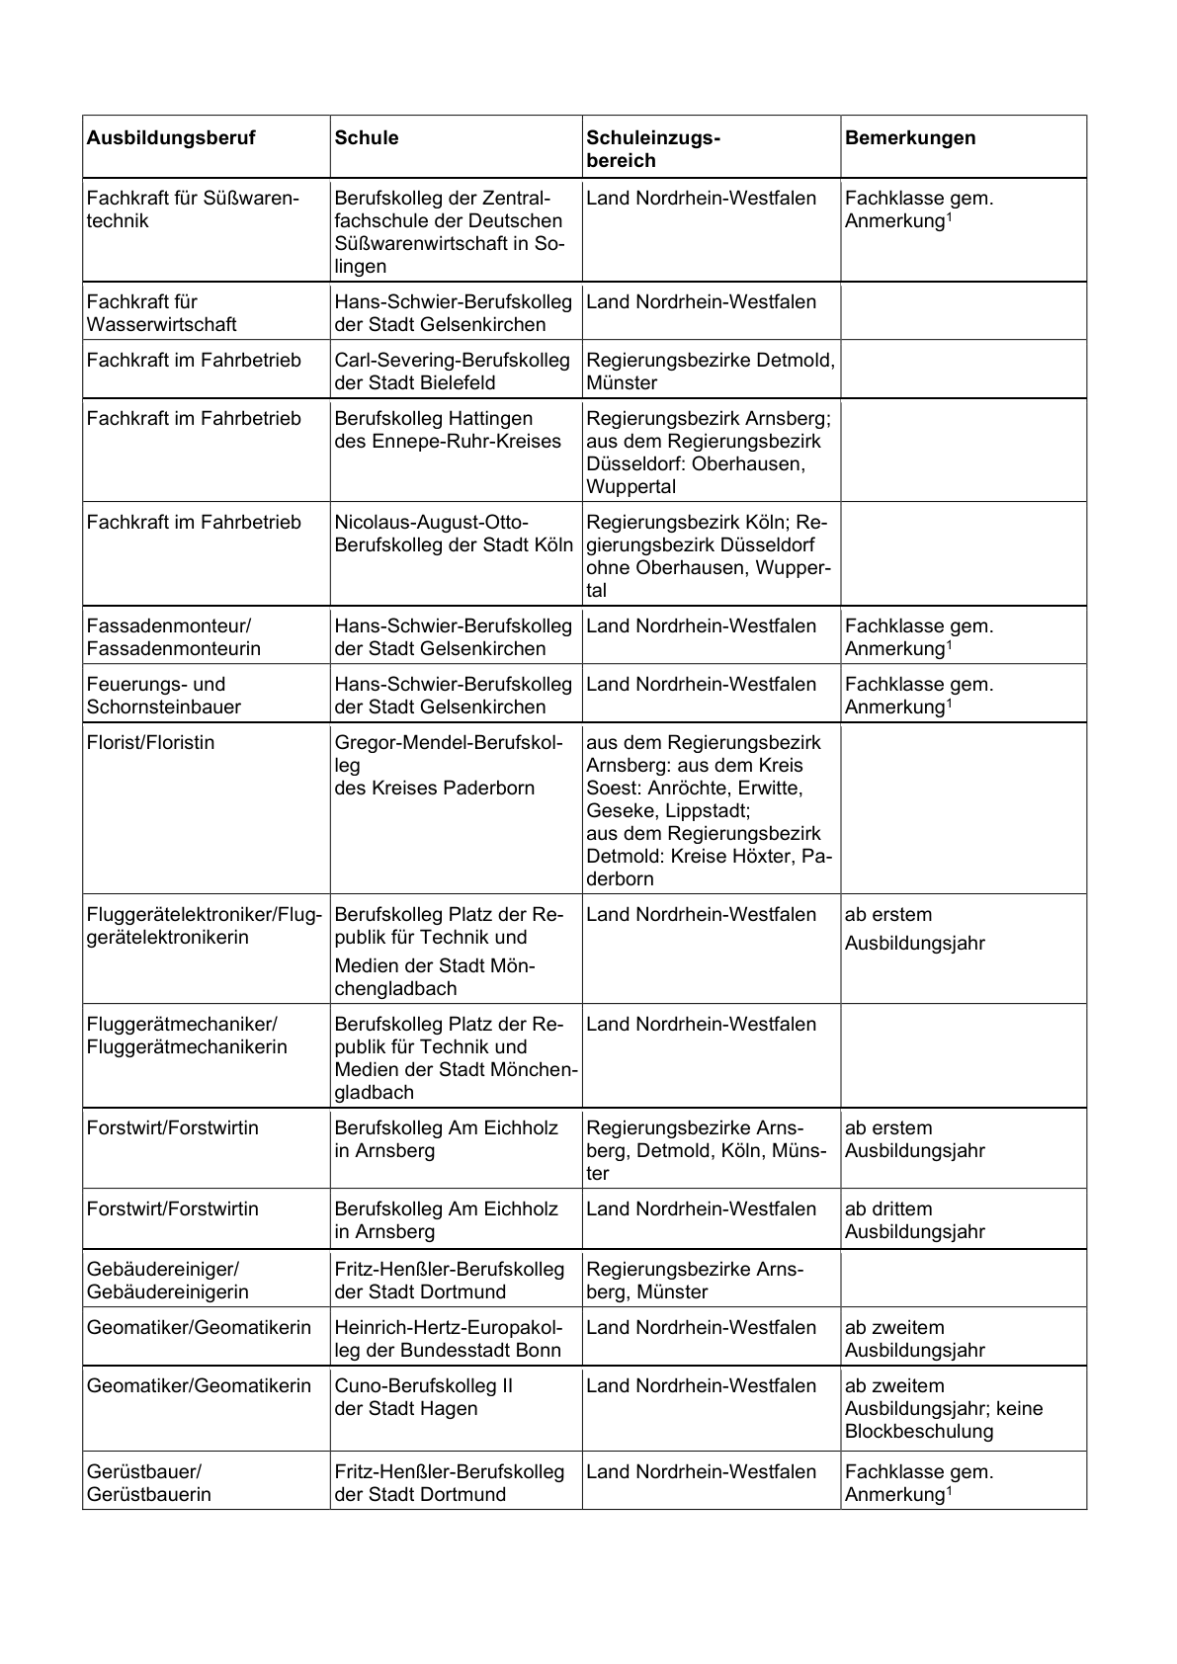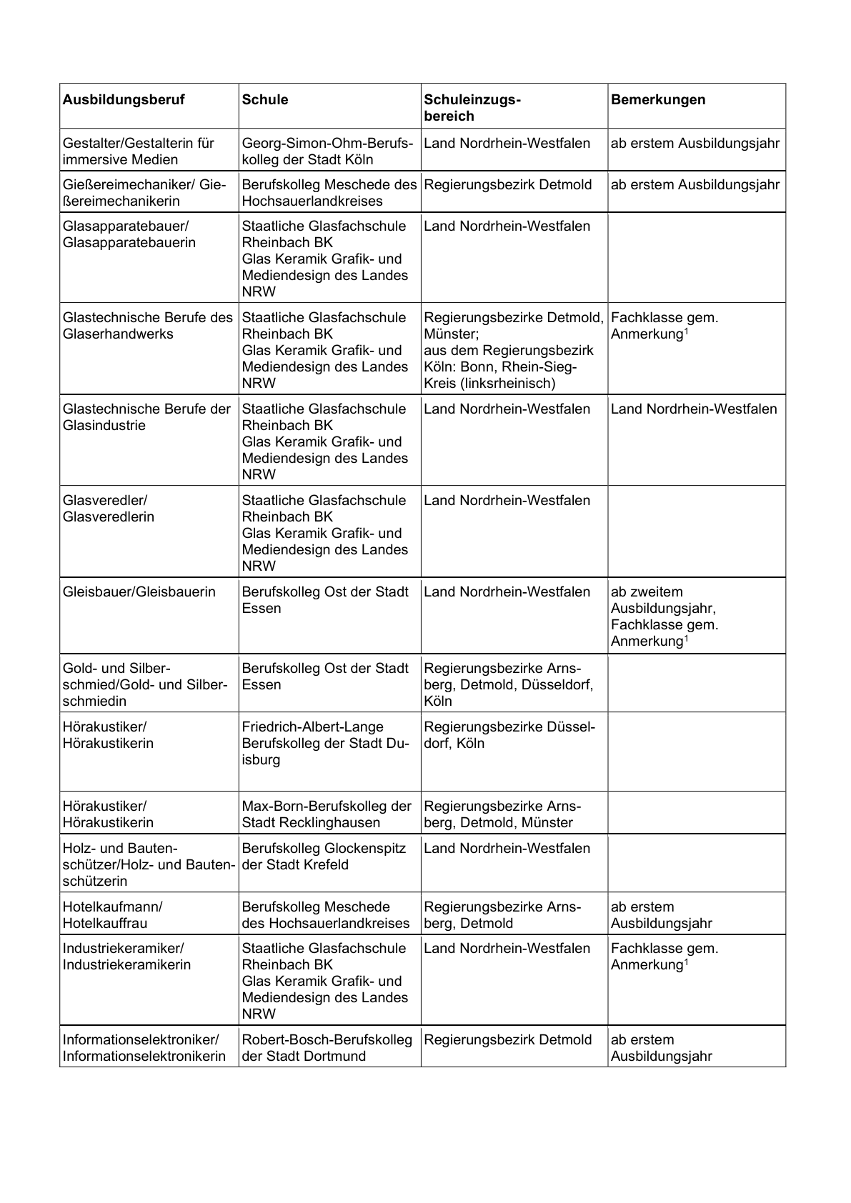

Anlage 1 - Seite 6

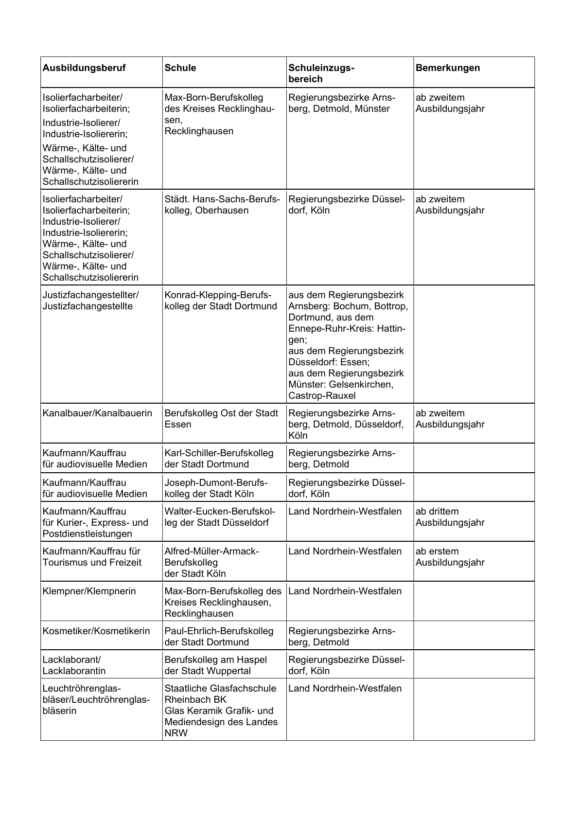

Anlage 1 - Seite 7

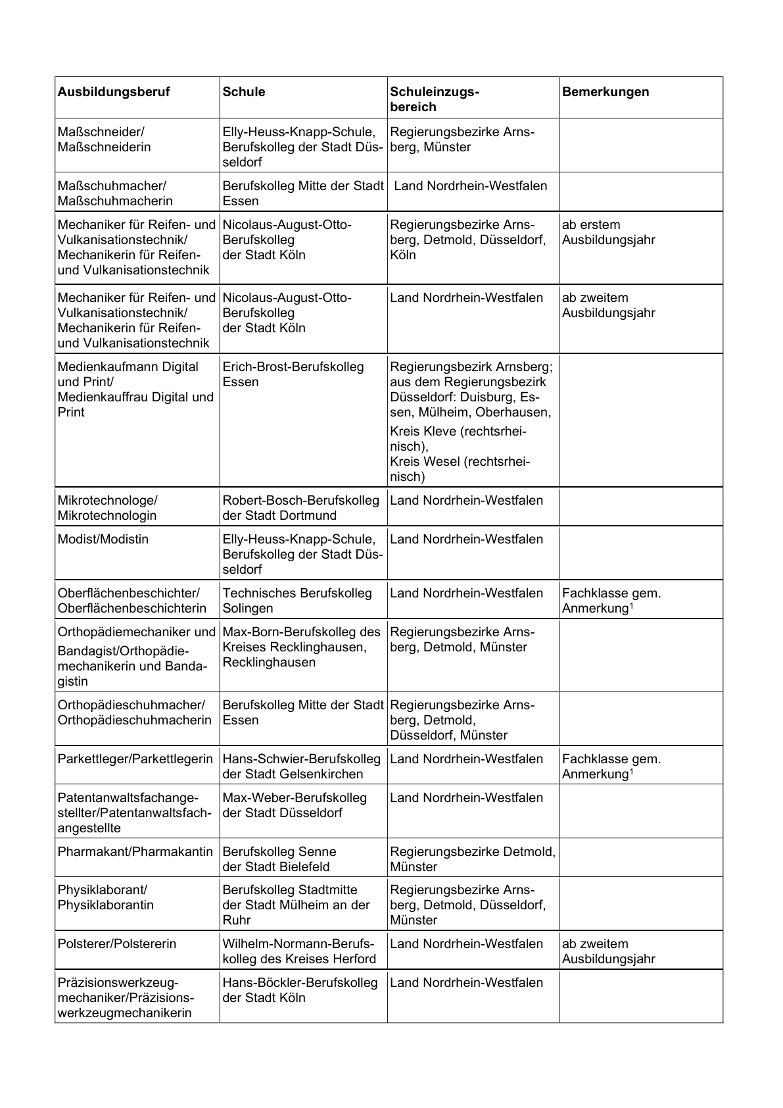

Anlage 1 - Seite 8

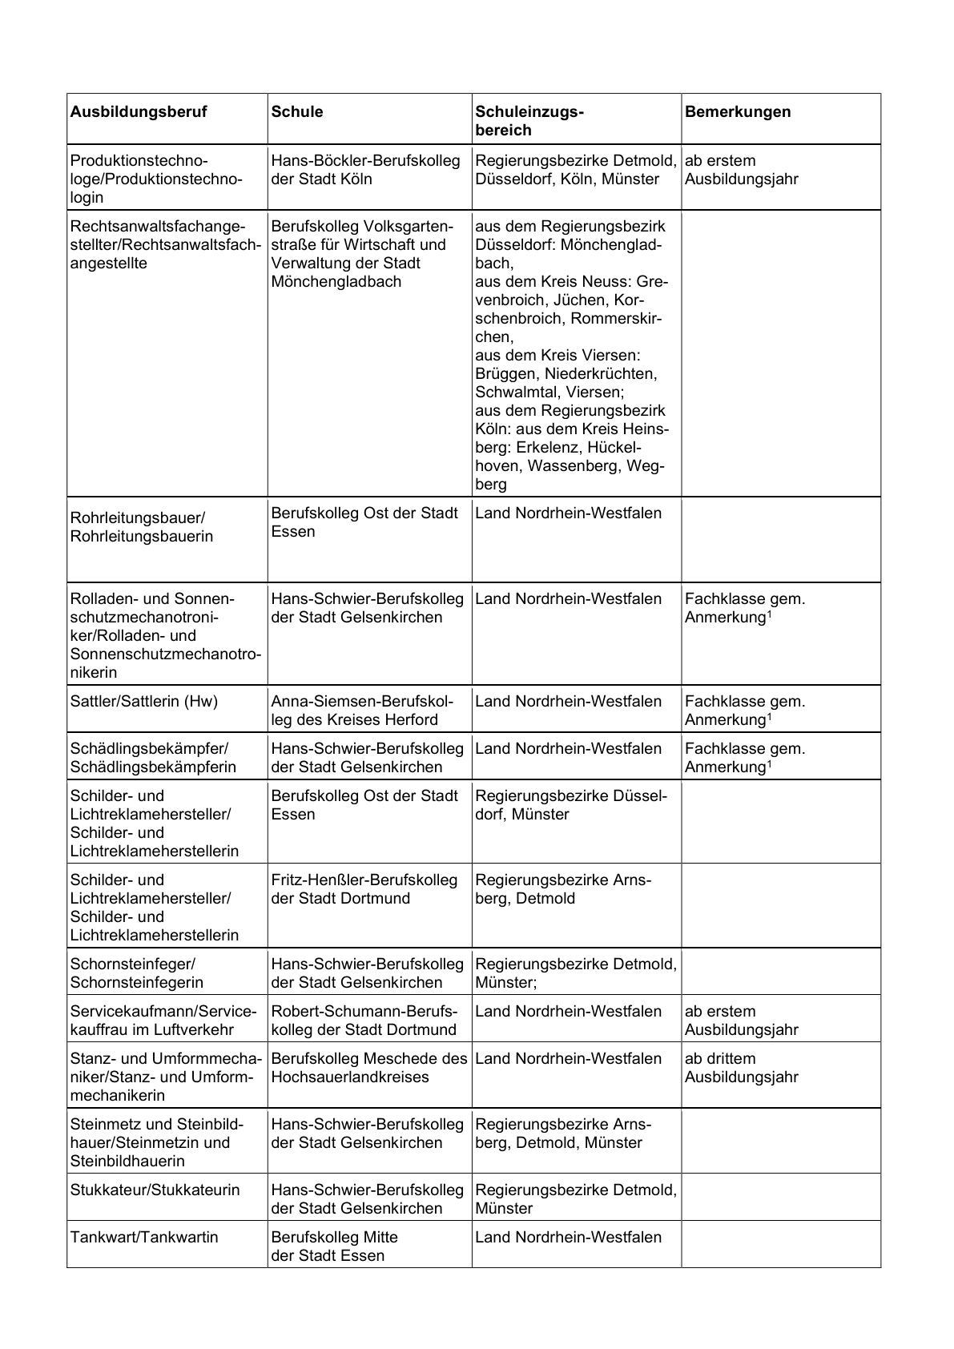

Anlage 1 - Seite 9

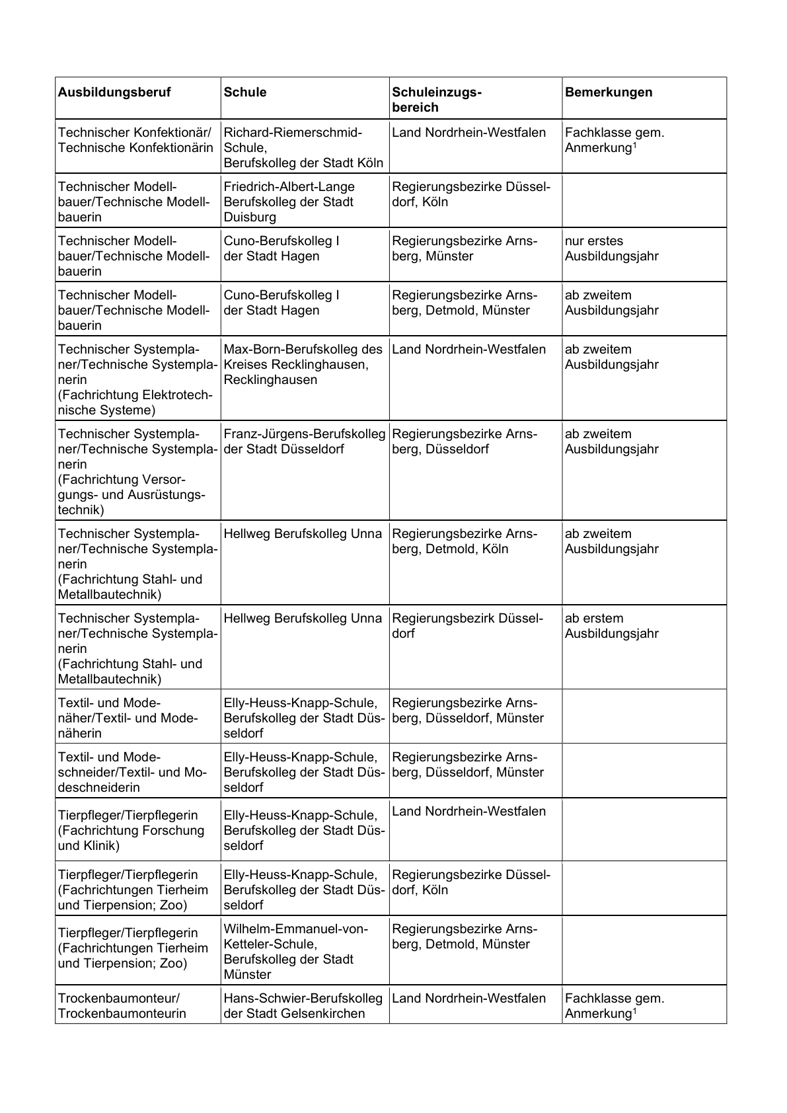

Anlage 1 - Seite 10

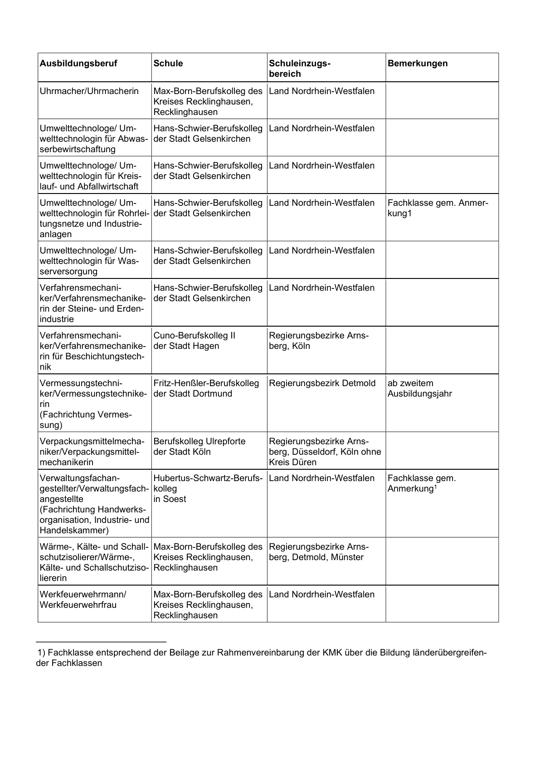

Düsseldorf, den 14. Mai 2024

Die Ministerin für Schule und Bildung

des Landes Nordrhein-Westfalen

Dorothee F e l l e r

ABI. NRW. 06/24